大阪府職員研修センターについて

所在地：〒559-8555　大阪市住之江区南港北1-14-16大阪府咲洲庁舎31・32階

電話　06-6941-0351　内線2143～2144 / 06-6613-5560（直通）

**位置図**

•地下鉄中央線「コスモスクエア駅」下車、南東へ約６００メートル

•ニュートラム南港ポートタウン線「トレードセンター前駅」下車、ＡＴＣビル直結

（約１００メートル）

・咲洲庁舎内第３バンクエレベーターにて３１、３２階へ

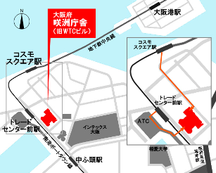

**平面図（ ）内は定員**





情報提供

職員研修センターでは、庁内ウェブページ「研修情報」等において研修の実施通知や部局等・職場研修、自主研修への支援に関する情報を掲載しています。詳細については該当

のページをご確認ください。

<庁内ウェブページアドレス>　<http://webx.lan.pref.osaka.jp/Welfare/default.aspx>

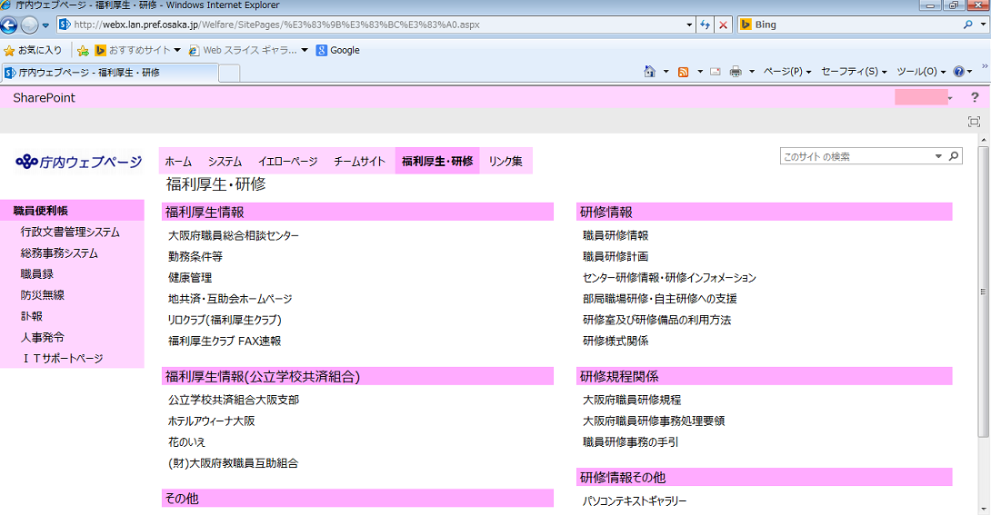



大阪府総務部人事局人事課　　　　　　　　　令和２年４月発行

〒540-8570　大阪市中央区大手前２丁目

電　話　代表06-6941-0351（内線2142）

ＦＡＸ　06-6944-7151

Ｅ-mail　jinji-g14＠gbox.pref.osaka.lg.jp